УДК 541.13.215

ИЗУЧЕНИЕ ВЛИЯНИЯ ТЕМПЕРАТУРЫ НА ФОРМИРОВАНИЕ ЭЛЕКТРОДВИЖУЩИХ СИЛ И ТОКА КОРОТКОГО ЗАМЫКАНИЯ МЕЖДУ СВИНЦОВЫМИ ЭЛЕКТРОДАМИ В СЕРНОКИСЛЫХ РАСТВОРАХ В «RED-OX» СИСТЕМЕ Fе²⁺–Fе³⁺

Баешов А.Б., Егеубаева С.С., Баешова А.К., Молдахметова М.Н., Беркинбаева А.С.
Алматинский технологический университет
Алматы, Казахстан, e-mail: salamat.egeubaeva@mail.ru

Бурный рост промышленности и обеспечение условий для жизнедеятельности человека потребовал концентрированных источников энергии. Для этого оказались как нельзя, кстати, нефтепродукты и природный газ. Но запасы нефти не бесконечны. Сегодня человечество технологически уже способно освоить ранее недоступные источники энергии и обеспечить потребности, не нанося ущерба среде обитания. В этой связи все большую актуальность приобретают вопросы, связанные с целесообразностью рассмотрения нетрадиционной энергетики [1,2]. Возобновляемую энергию получают из природных ресурсов, таких как: солнечный свет, ветер, дождь, приливы и геотермальная теплота, которые являются возобновляемыми [3].
В данной работе приведены результаты исследования влияния температуры на формирование электродвижущих сил между свинцовыми электродами. Ранее авторами было установлено, что при погружении двух электродов в водный раствор электролитов, содержащих red-ox системы и при возникновении разности температур в электродных пространствах, в системе возникает электродвижущая сила (ЭДС) [4]. При этом величина ЭДС между двумя электродами, находящимися в растворах с разными температурами, прежде всего, зависит от величины разности температур.
Проведен ряд лабораторных экспериментов, посвященных процессам преобразования тепловой энергии в электрическую, предусматривающие возможность возникновения электродвижущей силы и тока короткого замыкания в случае создания значительной разности температур в электродных пространствах электролизера с применением свинцовых электродов [5].
Исследования проводились в стеклянном электролизере с разделенными электродными пространствами, в сернокислом растворе, объемом 100 мл, содержащем ионы Fe (II) и Fe (III). Лабораторная установка для преобразования тепловой энергии в электрическую представляет собой стеклянный электролизер, с электродными пространствами, соединенными между собой через нижнюю часть электролитическим мостиком в виде трубочки.
Принципиальная схема горизонтальной установки для преобразования тепловой энергии в электрическую приведена на рисунке 1.
В качестве электродов использовали свинцовые пластины, площадь которых составляет 24,5 см².
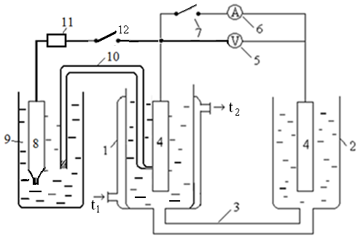

1 – термостатируемое пространство электролизера; 2 – нетермостатируемое пространство электролизера; 3 – мостик для соединения электродных пространств; 4 –свинцовые электроды; 5 – вольтметр для измерения величины ЭДС; 6 – амперметр для измерения величины ТКЗ; 7 – ключ для измерения ЭДС между электродами (4 - 4); 8 – хлорсеребряный электрод сравнения; 9 – емкость с насыщенным раствором хлорида калия; 10 – стеклянный мостик, заполненный исследуемым раствором; 11- высокоомный вольтметр для измерения величины потенциала электрода;
12 – ключ для измерения потенциала электрода – 4

Рисунок 1 – Принципиальная схема горизонтальной установки для проведения исследований по преобразованию тепловой энергии в электрическую

Исследовано влияние температуры и концентрации ионов железа (III) на формирование ЭДС и ТКЗ, в гальваническойсистеме Pb - Pb в сернокислых растворах, содержащих ионы Fe (II) и Fe (III). Эту систему можно представить следующим образом:

Pb | H₂SO₄, Fe (II), Fe (III) | Pb

Как показано на рисунке 2 при разности температур в межэлектродных пространствах 70⁰С возникает ЭДС и ТКЗ величины, 194 мВ и 0,9 мА, соответственно, при этом изменение значение потенциала свинцового электрода составляет 150 мВ.
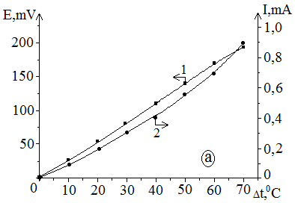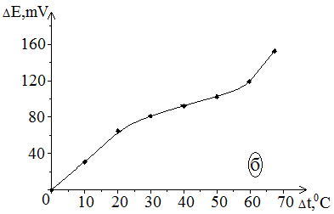

а) 1-ЭДС, 2-ТКЗ; б) потенциал
Fe (II) - 1,0 г/л, Fe (III) – 10 г/л, H₂SO₄ – 150 г/л

Рисунок 2 –Зависимость изменения величины ЭДС, ТКЗ и red-ox потенциала между свинцовыми электродами от разности температур

Таким образом, при возникновении разности температур в межэлектродных пространствах электролизера создаются условия для формирования ЭДС. Полученные результаты позволяют утверждать, что максимальные значения ЭДС и ТКЗ соответственно достигают 194 мВ и 0,9 мА. Коэффициент преобразования тепловой энергии в электрическую составляет 2,77 мВ/град.

Литература

1. http://www.alternative-energy.spb.ru
2. Житаренко В.М. Возобновляемые и вторичные источники энергии: учебное пособие. - Мариуполь: ПГТУ, 2006. - 200 с.
3. http://www.map.ren21.net/GSR/GSR2012.pdf
4. Патент РК № 24466 / Преобразователь тепловой энергии в электрическую // Баешов А., Баешова С.А., Баешова А.К., и др. – Опубл. 15.08.2011, бюл. № 8.
5. Баешов А.Б., Егеубаева С.С., Баешова А.К., Овез Б. Преобразование тепловой энергии в электрическую с применением свинцовых электродов в присутствии «red-ox»системы Fe(II) - Fe(III) // Сб. научных статей «Пути применения научных достижений: тенденции, перспективы и технологии развития»: тезисы междунар. науч. - практ. конф. - Санкт-Петербург, 2015. – С. 25-26.

